Отчёт о проведении областного профилактического мероприятия «Зимняя безопасная дорога» в период
с 25 декабря 2019 года по 15 января 2020 года.

В преддверии новогодних праздников и зимних каникул на территории Милютинского района с 25 декабря 2019 по 15 января 2020 проводится профилактическое мероприятие «Зимняя безопасная дорога», направленное на привитие навыков безопасного поведения на дороге несовершеннолетними, профилактику совершения дорожно-транспортных происшествий с участием детей и снижения тяжести их последствий.
В МБДОУ детском саду №1 ст. Милютинская прошли ряд профилактических мероприятий по профилактики ДДТТ. Мероприятиями были охвачены все возрастное группы ДОУ.
*В преддверии зимних каникул педагоги организовали и провели встречи с представителями заинтересованных ведомств. Они провели беседы с детьми и родителями по теме «Безопасная зимняя дорога». С целью: напомнить о правилах дорожной безопасности воспитанников в период зимних каникул (на дороге, водоёме, вечернее время).
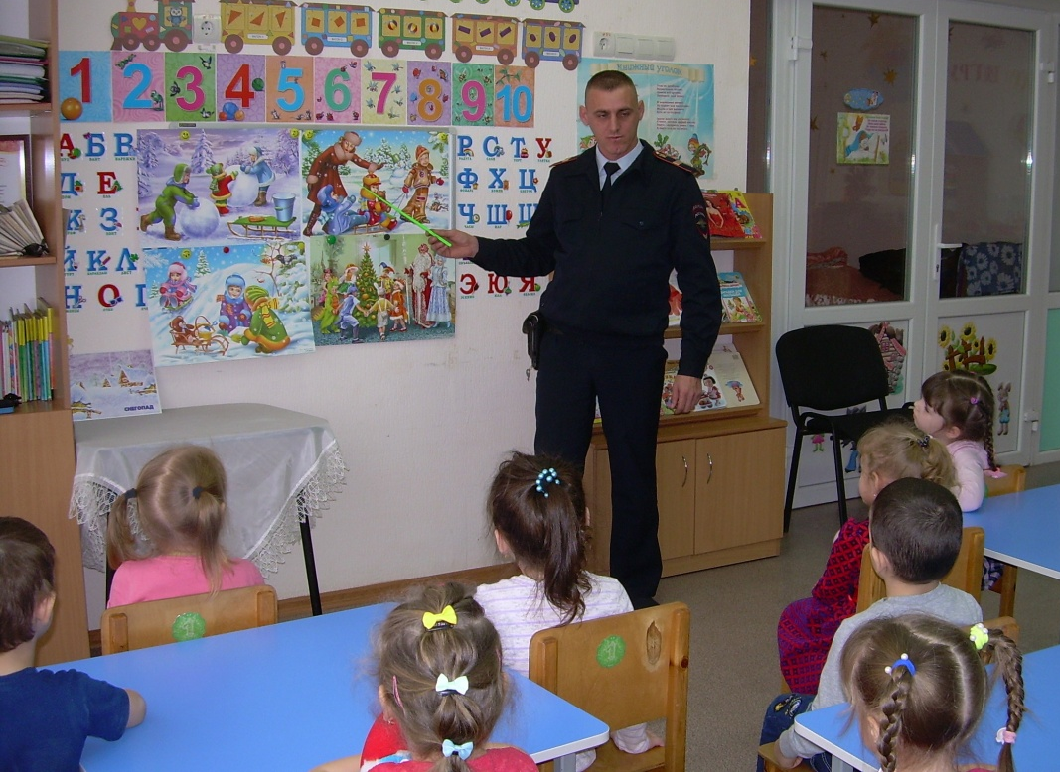

*Макет «Разбор дорожных ловушек в зимний период.

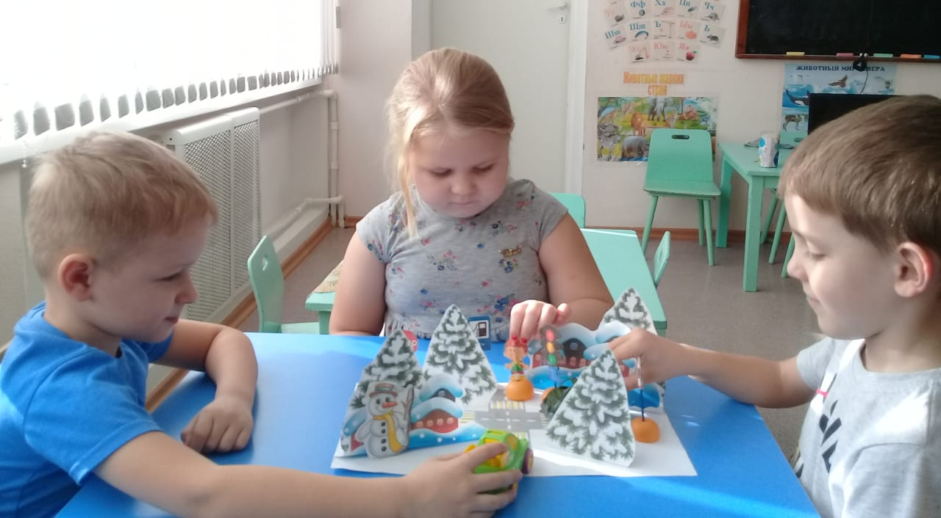

* «Ёлка -2020» воспитанники детского сада вместе с командой ЮПИД украсили новогоднюю ёлку, дорожными знаками и пожеланиями детей Доброй Дороги в новом году



*Наглядная агитация для родителей по теме «ОСТОРОЖНО! Зимняя дорога». (буклеты «Пристегнись», памятки «Засветись», папки передвижки «Соблюдай»)
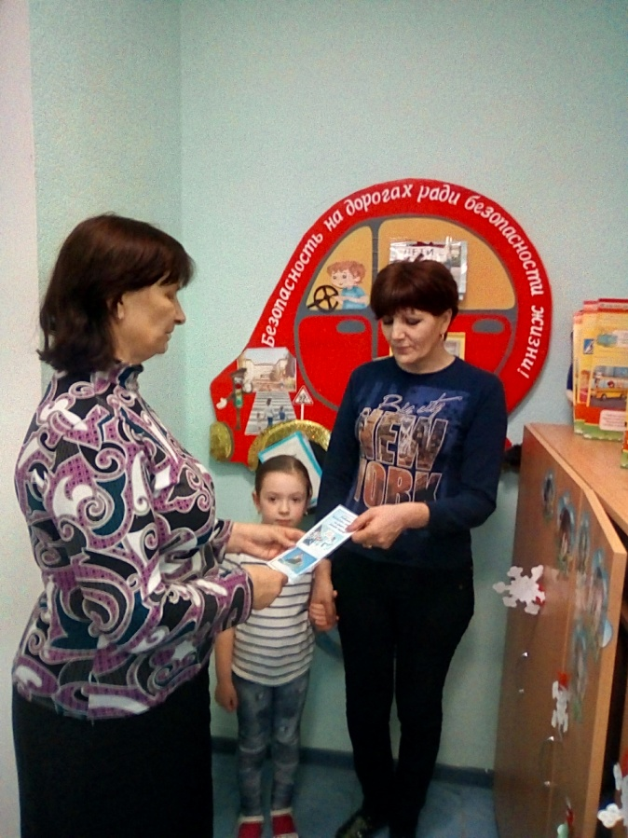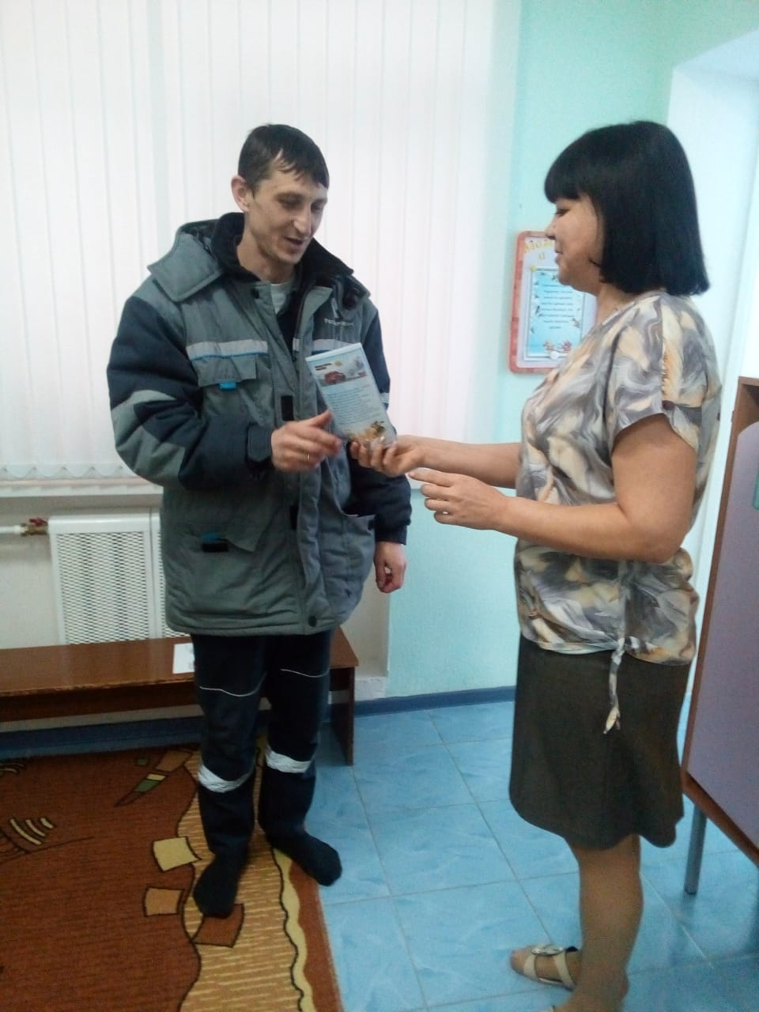
*Тематическая выставка и чтение художественной литературы для дошколят «Уроки малышам» по ПДД.
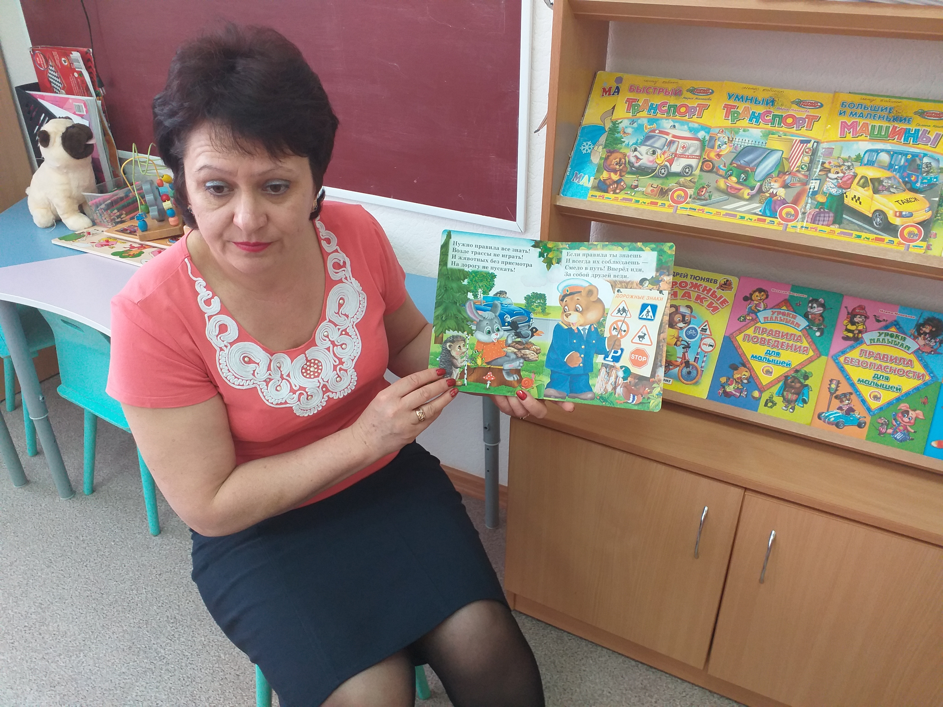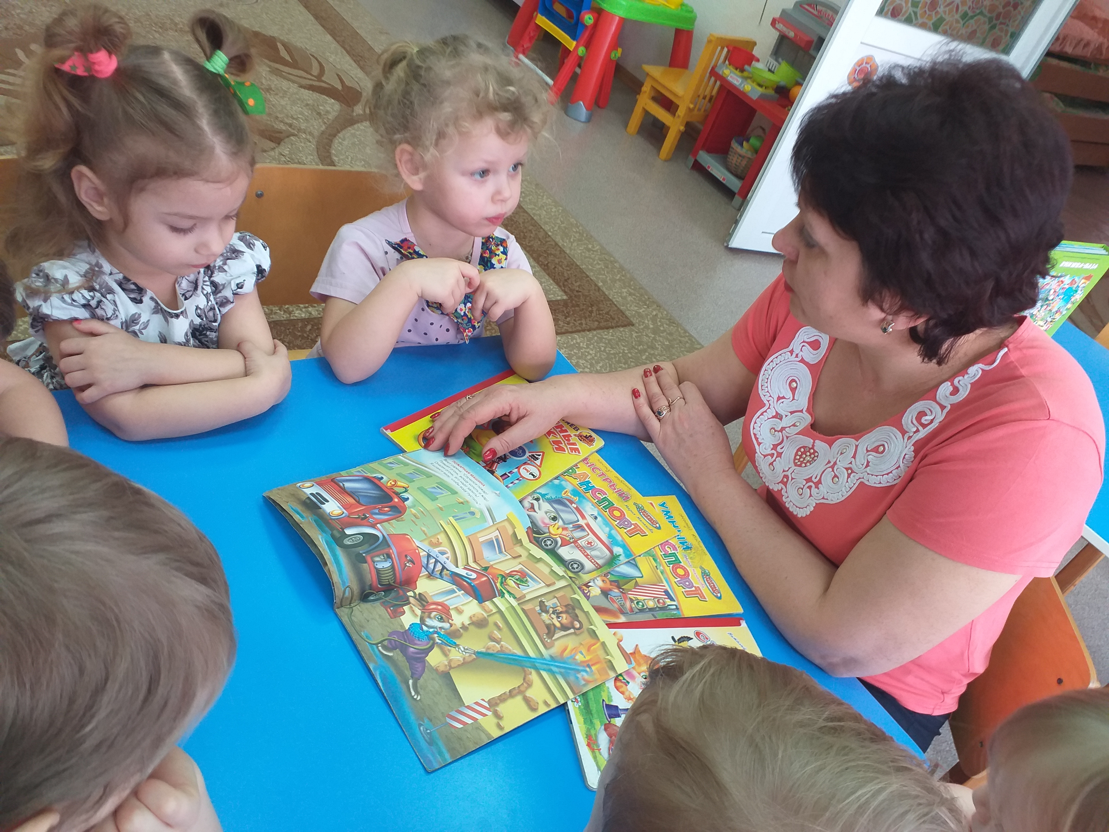

*Подвижные и сюжетно-ролевые игры.
Цель: учить правила -играя.
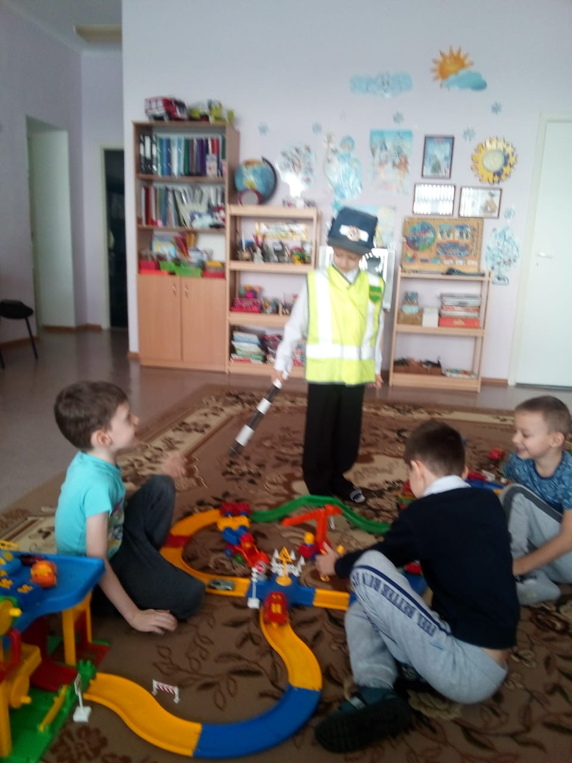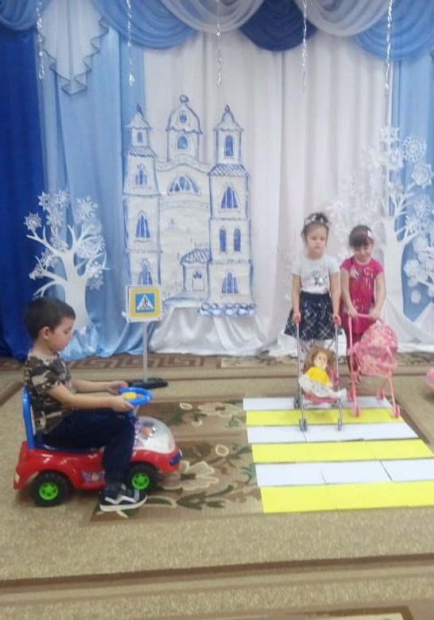
*Прошли тематические занятия в рамках реализации региональной программы «Приключения Светофора» и регионального проекта «Безопасность дорожного движения».
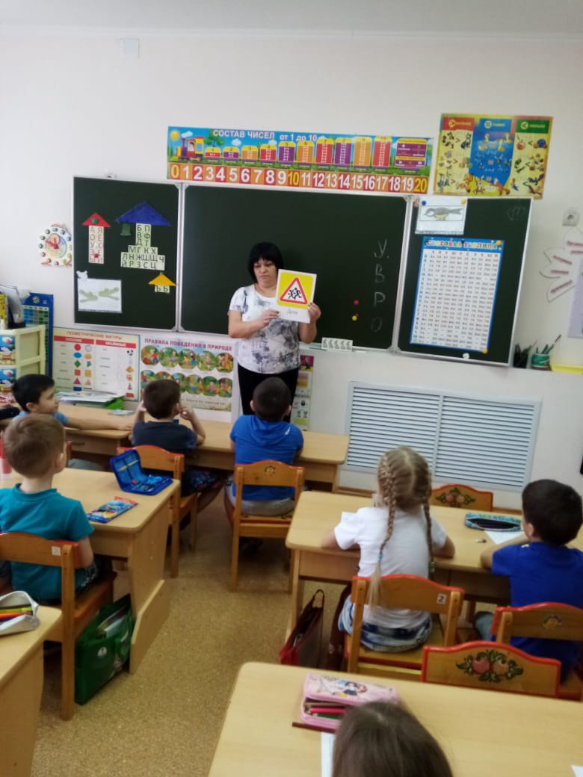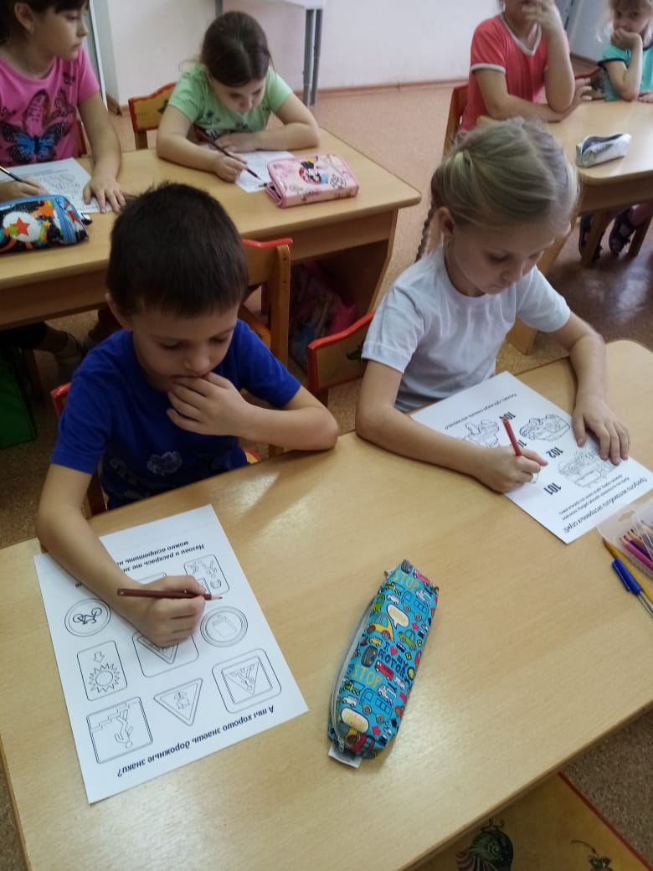
По итогам плана профилактических мероприятий «Зимняя безопасная дорога» в МБДОУ д/с №1 ст. Милютинская все запланированные мероприятия были проведены.

